**МІНІСТЕРСТВО ОСВІТИ І НАУКИ УКРАЇНИ**

**Львівський національний університет імені Івана Франка**

**Факультет електроніки та комп’ютерних технологій**

**ЗВІТ**

**З ЛАБОРАТОРНОЇ РОБОТИ № 1**

з дисципліни „Прикладна статистика та ймовірнісні процеси”

на тему

“МОДЕЛЮВАННЯ ПРОЦЕСУ ВІДНОСНО-ЧАСТОТНОГО

ВИЗНАЧЕННЯ ЙМОВІРНОСТІ”

**Виконав**

студент 2 курсу

групи ФеП-23

Олег Суворов

**Перевірив**

Богдана Калівошка

**Львів – 2023**

**Мета роботи:** Опанувати теорію та написати програму для побудови графіків вибіркового математичного сподівання та середнього квадрату, вибіркової дисперсії, вибіркового середньоквадратичного відхилення.

**Хід роботи:**

**Виконання завдання:**

Теоретичне математичне сподівання x = (1/6) * (1+2+3+4+5+6) = 3.5

Теоретичний середній квадрат x^2 = (1/6) * (1^2+2^2+3^2+4^2+5^2+6^2) = 15.17

Теоретична дисперсія o^2 = x^2 – (x)^2 = 15.17 – 3.5^2 = 2.92

Теоретичне середньоквадратичне відхилення о = sqrt(o^2) = 1.7

Теоретичне вибіркове математичне сподівання xn = 1/10 * (1+2+3+4+5+6) = 2.1

Теоретичний вибірковий середній квадрат

x^2n = 1/10 * (1^2+2^2+3^2+4^2+5^2+6^2) = 9.1

Теоретична вибіркова дисперсія o^2n = 9.1 – (2.1)^2 = 4.69

**Графік відношення для масиву з 10 рандомних елементів:**

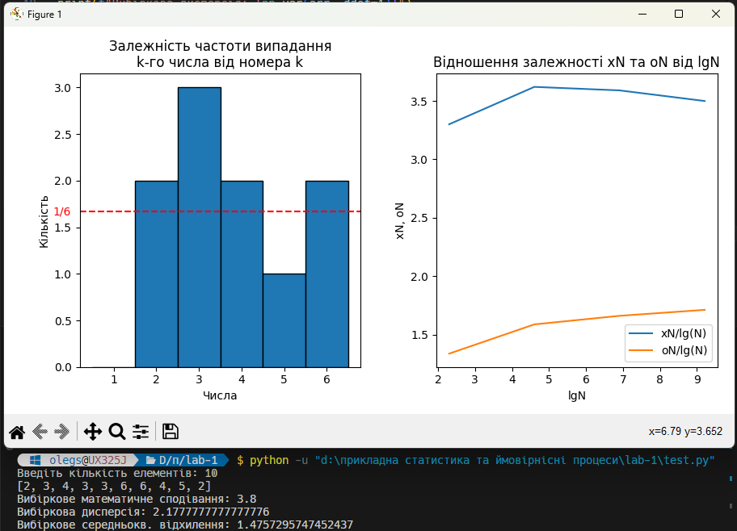

**Графік відношення для масиву зі 100 елементів:**

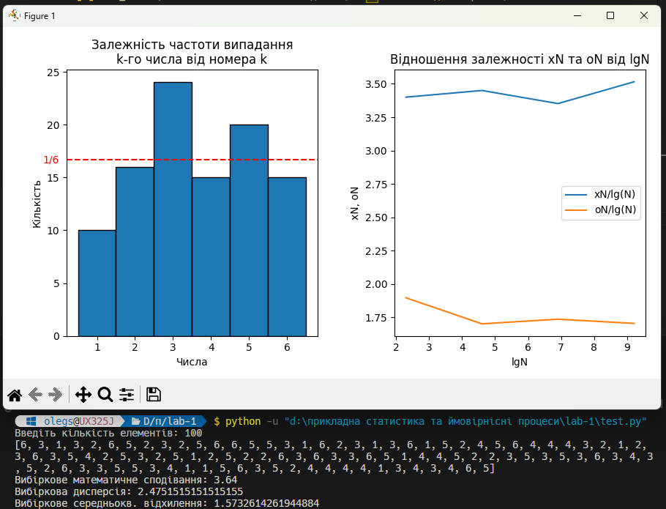

**Графік відношення для масиву з 1000 елементів:**

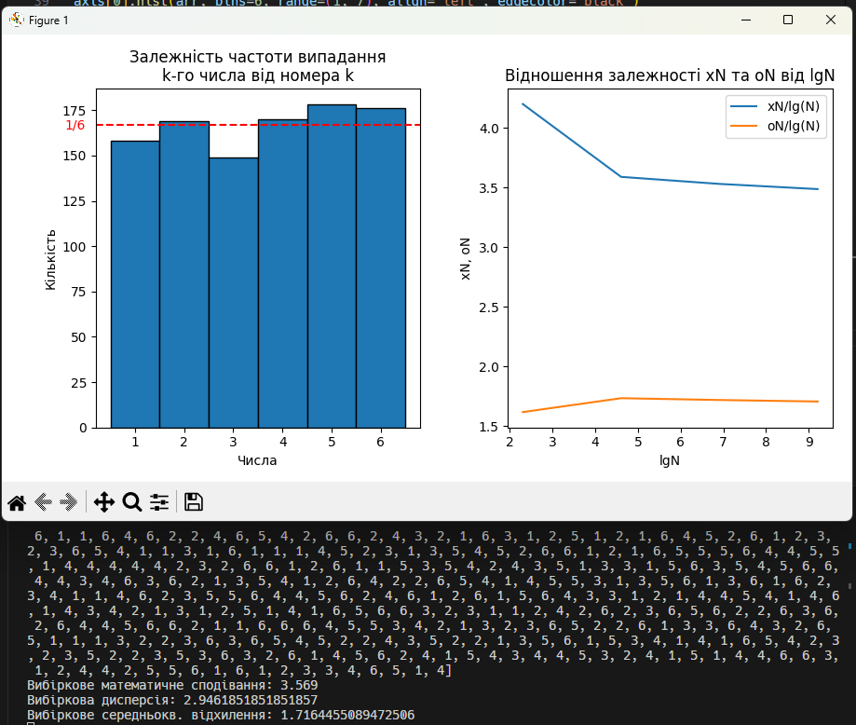

**Графік відношення для масиву з 10 000 елементів:**

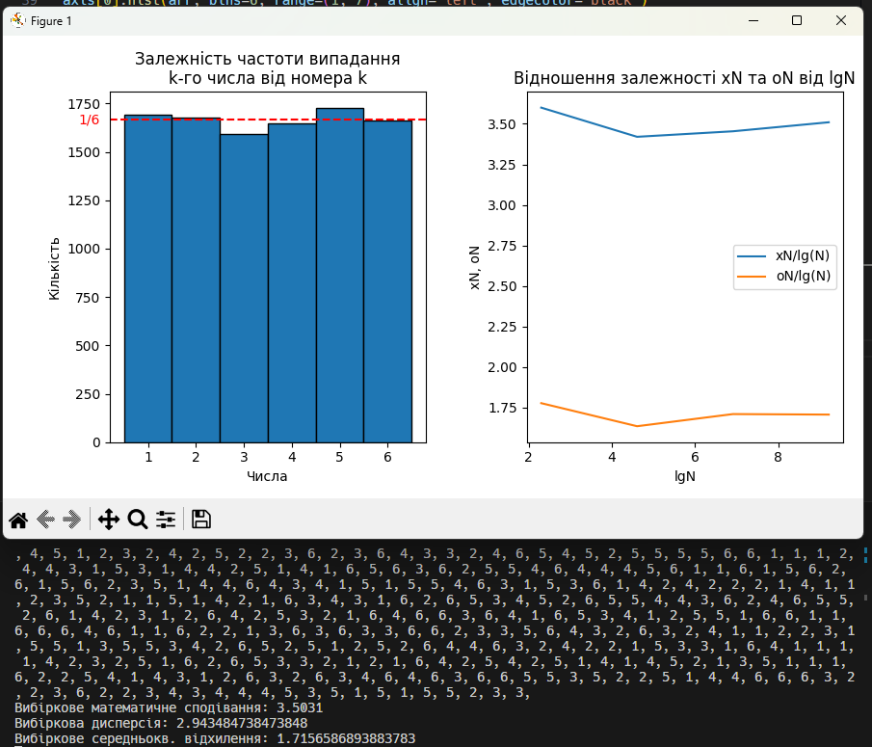

**Висновок:** На даній лабораторній роботі було засвоєно теорію та було побудовано програму, на мові програмування Python, для побудування графіків залежності частоти випадання к-го числа від номера к та залежність математичного сподівання до логарифма з н, а також залежність вибіркового середньоквадратичного відхилення теж до логарифма з н.